第二章 行列式
习 题 二
1．计算下列行列式：
（1）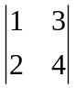； （2）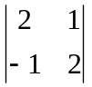；
解：（1）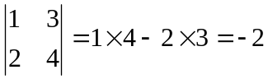 （2）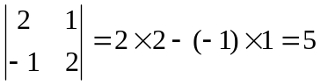

（3）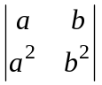； （4）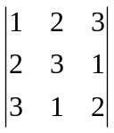；
（3）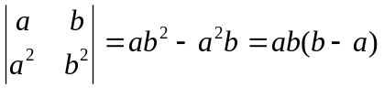 （4）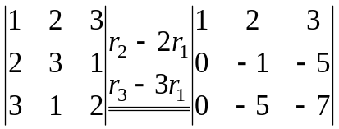
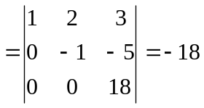

（5）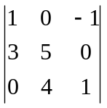； （6）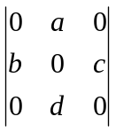。
（5） （6）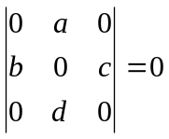
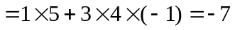

2．计算下列各行列式：
（1）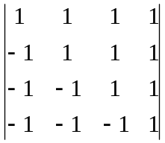； （2）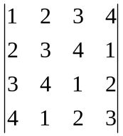；
解：（1）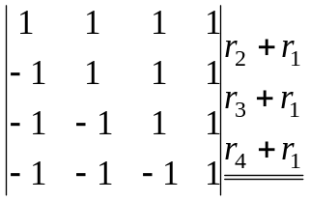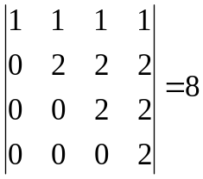

（2） 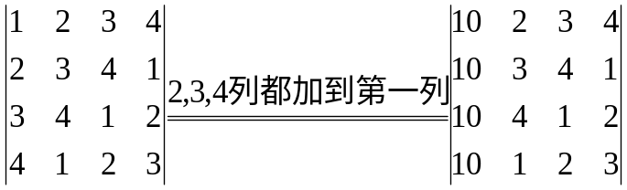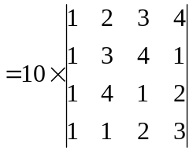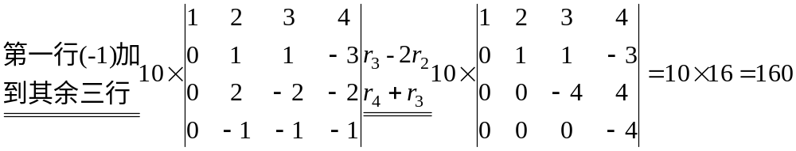

（3）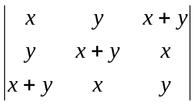； （4）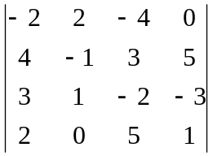；
（3）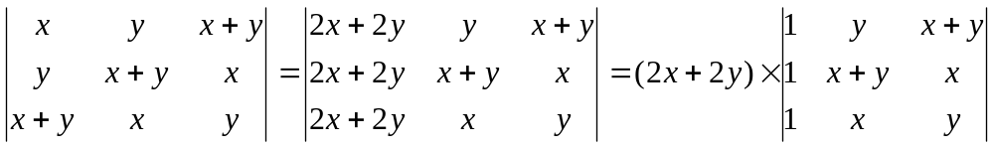
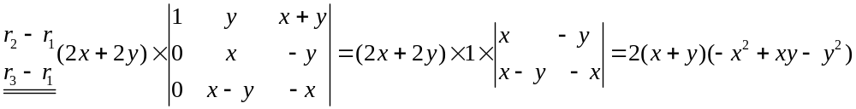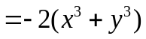
（4）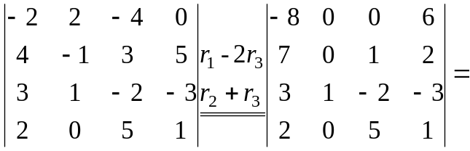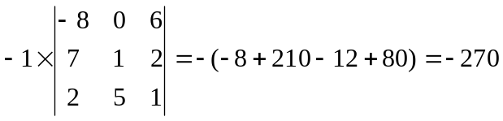

（5）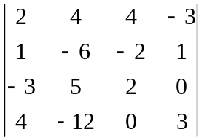； (6) 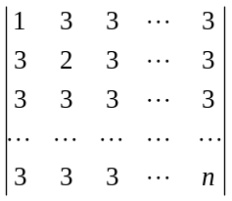。
（5）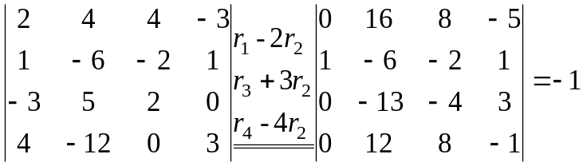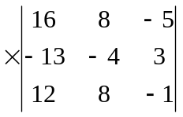
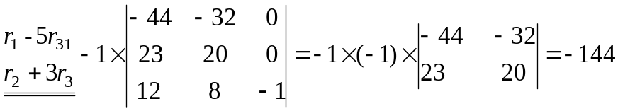
(6) 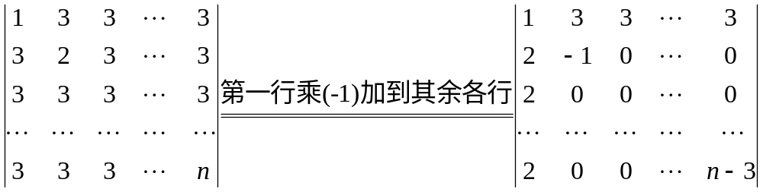
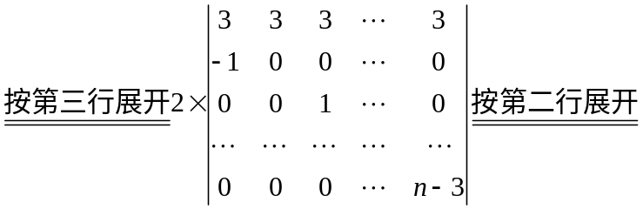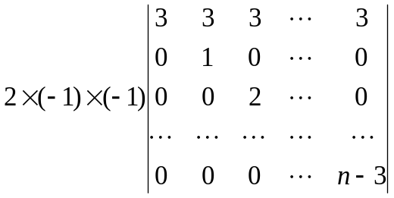
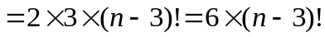

3．解下列方程：
（1）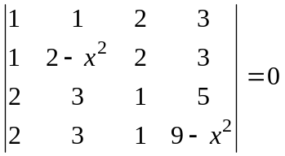； (2)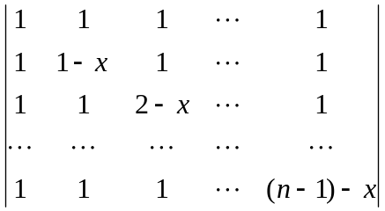＝0。
（1）解：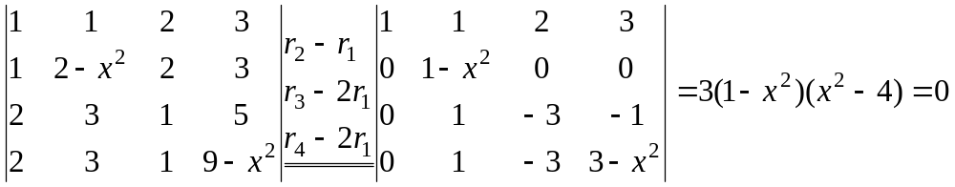
解得：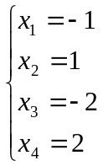为方程的解
(2) 解：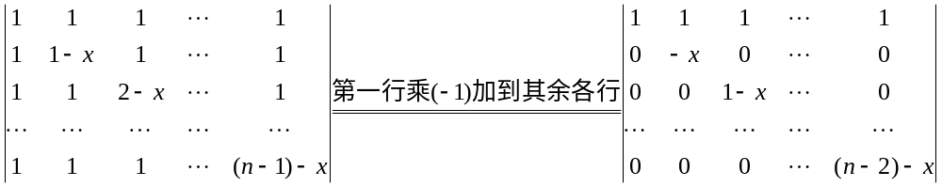
解得：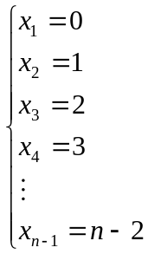为方程的解
4．已知1326,2743,5005,3874都能被13整除，不计算行列式的值，证明行列式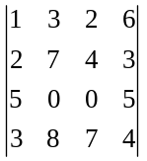也能被13整除。
证明：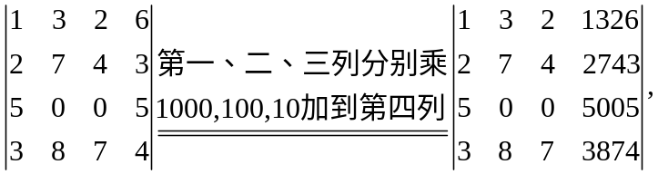由于1326,2743,5005,3874都能被13整除，故行列式的第四列都是13的倍数，所以行列式也能被13整除。
5．判断下列矩阵是否可逆，如可逆，用伴随矩阵法求出逆矩阵：
(1) 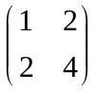； (2)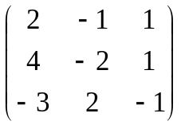；
解：(1)因 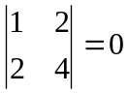，故矩阵不是可逆的。
(2) 因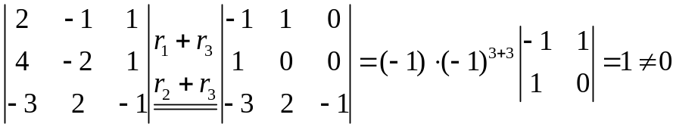，
故矩阵是可逆的，
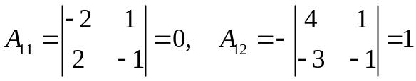，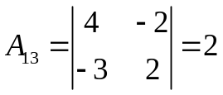
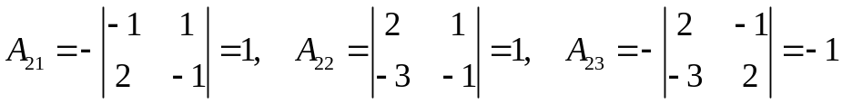，
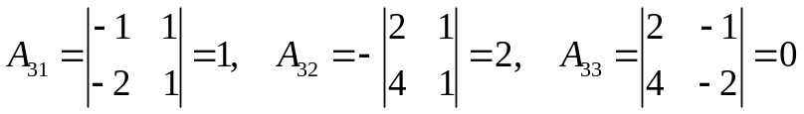

逆矩阵为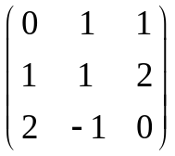

(3) 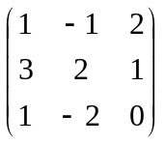；
因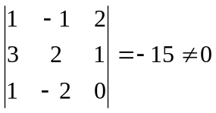，故矩阵是可逆的，
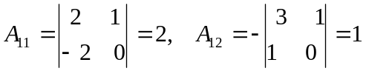，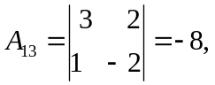
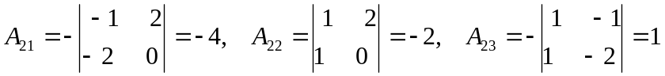，
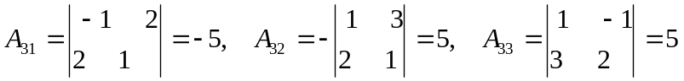
逆矩阵为

